A FORMAÇÃO INICIAL PARA ATUAÇÃO NA EJA NOS CURSOS LICENCIATURA DA UFG: UMA ANÁLISE DOS PROJETOS PEDAGÓGICOS DOS CURSOS (PPCs)

O presente trabalho tem como objeto de estudo a formação inicial recebida nos cursos de licenciatura para o trabalho com a EJA, objetivou-se analisar os PPCs dos cursos de Licenciatura ofertados pela Universidade Federal de Goiás, Câmpus Samambaia e Câmpus Colemar Natal e Silva de Goiânia para compreender como está atendendo a demanda de ensino para professores em formação, se os estudantes tem recebido formação para atender o público da Educação Básica da modalidade de Educação de Jovens e Adultos.
Avaliamos os Projetos Pedagógicos dos 24 cursos de licenciatura na modalidade presencial, sendo: Artes Visuais, Ciências Biológicas, Ciências Sociais, Dança, Educação Física, Educação Intercultural, Educação do Campo, Filosofia, Física, Geografia, História, Letras: Espanhol, Letras: Francês, Letras: Inglês, Letras: Libras, Letras: Português, Matemática, Música: Canto, Música: Educação Musical, Música: Ensino do Instrumento Musical, Pedagogia, Psicologia, Química e Teatro.
Assim sendo, procuramos entender como a formação ofertada está proporcionando formar docentes para atuar nas salas de estudantes jovens e adultos. O objetivo desta pesquisa é fazer uma análise de conteúdo nos documentos que servem de instrumento e concentram a concepção de ensino e aprendizagem dos cursos de graduação e norteiam a ação educativa das licenciaturas, explicitam os fundamentos políticos, filosóficos, teórico-metodológicos, os objetivos, tipos de organização e formas de implementação e avaliação dos cursos.
Trata-se de uma pesquisa bibliográfica documental, de abordagem qualitativa, na qual coletamos e analisamos o conteúdo dos documentos que definem a identidade dos cursos num movimento de relacionar os dados obtidos à literatura pertinente, apontamos concepções de formação de professores. Elencamos como principais autores para reflexão: Paulo Freire (1996, 2002) e Cury (2002, 2008).
Considerando também a importância da formação sólida, comprometida com a educação e o aprendizado, elegemos a universidade pública que oferece cursos de licenciatura e o fizemos por compreender que a formação para o ensino de estudantes jovens e adultos precisa ser pautado, visto que sendo uma modalidade da educação básica é uma demanda a ser refletida, pois para além das discussões teóricas é um direito a ser garantido e não há garantia de direitos sem conhecimento aprofundado. Conforme Cury “o direito à educação escolar é um desses espaços que não perderam e nem perderão sua atualidade” (2002, p. 246).
A partir de 2017 com disposição na Resolução CEPEC nº 1541 e em consonância com a LDB 9394/96 e demais legislações vigentes, a UFG estabeleceu a Política para a Formação de professores dos cursos de licenciatura cujo objetivo é nortear a concepção dos cursos oferecidos para que os licenciandos recebam sólida formação epistemológica, científica, teórica e prática com carga horária mínima de 3.200 horas cada curso.
Nesse sentido, para proporcionar ensino significativo, só formação sólida será caminho que levará esses sujeitos à reflexão crítica do seu meio social e em especial de seu direito à educação, sendo o professor um incentivador nesse processo de emancipação e formação da consciência crítica dos educandos, formação para além da escolarização e da alfabetização. Conforme já pautava o educador, Paulo Freire

A alfabetização de adultos enquanto ato político e ato de conhecimento, comprometida com o processo de aprendizagem da escrita e da leitura da palavra, simultaneamente com a “leitura” e a “reescrita” da realidade, e a pós-alfabetização, enquanto continuidade aprofundada do mesmo ato de conhecimento iniciado na alfabetização, de um lado, são expressões da reconstrução nacional em marcha; de outro, práticas impulsionadoras da reconstrução. (FREIRE, 2002, p. 41).

Por acreditar nessa proposta de educação comprometida com os sujeitos da EJA, entendemos que as práticas de ensino precisam visar a valorização dos saberes e experiências, oportunizando que sejam apresentadas no processo de formação. Em vista disso, entendemos que a universidade tem grande responsabilidade nesta oferta. Na realidade, não temos o ideal, conforme os dados do gráfico a seguir demonstram.

Gráfico 1: Cursos de licenciatura da UFG.
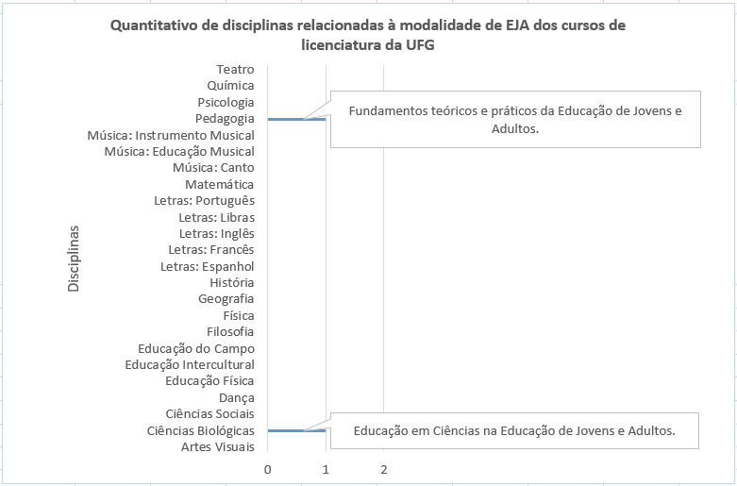
Fonte: Dados resultantes da pesquisa elaborada pelas autoras.

De todo o quantitativo de licenciaturas ofertadas pela UFG, apenas em dois cursos, o de Ciências Biológicas e de Pedagogia ofertam disciplina voltada para os estudos sobre a Educação de Jovens e Adultos, no entanto são disciplinas de núcleo optativo, ou seja, não obrigatória, é de livre escolha do cursista. Podemos observar a proposição de estudos nas disciplinas conforme as ementas dos cursos.

Tabela 1: Ementa dos cursos de licenciatura em Ciências Biológicas e Pedagogia.
Curso | Disciplina | Ementa
Ciências Biológicas | Educação em ciências na Educação de Jovens e Adultos | Histórico e dimensão política da Educação de Jovens e Adultos no Brasil. Os sujeitos da Educação de Jovens e Adultos. Relação entre a Educação em Ciências e a Educação de Jovens e Adultos. Análise das propostas oficiais (Federal, Estadual e Municipal) para o Ensino de Ciências na Educação de Jovens e Adultos.
Pedagogia | Fundamentos Teóricos e Práticos da Educação de Jovens e Adultos | Identidade dos sujeitos da Educação de Jovens e Adultos (EJA). Aspectos políticos, históricos, econômicos e socioculturais da educação de jovens e adultos no Brasil, Goiás e Goiânia, articulados ao mundo do trabalho e aos movimentos sociais. Princípios, concepções e fundamentos de propostas pedagógicas para educação de jovens e adultos.
Fonte: Elaborado pelas autoras com base nos PPC’s dos cursos de licenciatura de Ciências Biológicas (2017) e Pedagogia (2017).

Conforme as ementas dos cursos, as atividades de formação dos estudantes dessas duas licenciaturas compreendem conteúdos que contribuirão para a formação sólida, crítica e além disso propiciará a prática por meio do estágio em turmas de estudantes da EJA. Formação que possibilitará a compreensão das especificidades do público da EJA, a estudar e contextualizar todo o processo que envolve as lutas históricas para que essa modalidade seja garantida aos que precisam concluir sua escolarização, geralmente sujeitos das classes populares e trabalhadores.
Diante disso, entende-se que os cursos propõem uma formação que contempla teoria e prática relacionadas e o domínio de saberes e competências que vão se constituindo no percurso formativo. “Por isso é que, na formação permanente dos professores, o momento fundamental é o da reflexão crítica sobre a prática. ” (Freire, 1996, p.39). A reflexão crítica é pautada como orientação prioritária para a formação de professores. Formação que incentive a apropriação dos saberes rumo à autonomia possibilitando a prática crítico reflexiva.
Percebemos ao avaliar os PPCs como é validada a formação para a autonomia dos licenciandos dos diferentes cursos e que a proposta de currículo sugere formar profissionais na educação pela pesquisa. Além disso, destacamos que é preciso fomentar na universidade a ampliação do debate, com a finalidade não só de garantir o cumprimento desta etapa da educação básica mencionando-a, ou citando-a no texto dos projetos de curso, mas que a luta e o fortalecimento da EJA seja de fato concretizado nas licenciaturas desta universidade, com a ampliação do debate e a efetivação de ofertas de disciplinas nos demais cursos.
Palavras-chave: Formação de professores; licenciaturas; EJA.

REFERÊNCIAS

BRASIL. Lei de Diretrizes e Bases da Educação Nacional nº. 9394/96, de 20 de dezembro de 1996. Disponível em: http://portal.mec.gov.br/arquivos/pdf/lei%209394.pdf. Acesso em 12 jan. 2025.

BRASIL. Lei nº 12.014, de 06 de agosto de 2009. Altera o artigo 61 da Lei nº 9.394/96, com a finalidade de discriminar as categorias de trabalhadores que se devem considerar profissionais da educação. Lei de Diretrizes e Bases da Educação Nacional. Disponível em: https://www.planalto.gov.br/ccivil_03/_Ato2007-2010/2009/Lei/L12014.htm. Acesso em 12 jan. 2025.

BRASIL. Resolução CNE/CEB. 1/2000. Estabelece as Diretrizes Curriculares para a Educação de Jovens e Adultos. Brasília, 2000.

BRASIL. Referencial para as Diretrizes Curriculares Nacionais - DCN dos cursos de Graduação. CES: Brasília: 2001. Disponível em: http://portal.mec.gov.br/cne/arquivos/pdf/CES0067.pdf. Acesso em 12 jan. 2025.

CURY, Carlos Roberto Jamil. A Educação Básica como direito. Cadernos de Pesquisa, São Paulo, v. 38, n. 134, p. 293-303, maio/ago. 2008. Disponível em: https://www.scielo.br/j/cp/a/QBBB9RrmKBx7MngxzBfWgcF/abstract/?lang=pt#. Acesso em 12 jan. 2025.
_______________________. Direito à educação: direito à igualdade, direito à diferença. Cadernos de Pesquisa, São Paulo, p. 245-262, n. 116, jul. 2002. Disponível em https://www.scielo.br/j/cp/a/x6g8nsWJ4MSk6K58885J3jd/abstract/?lang=pt#. Acesso em 12 jan. 2025.

FREIRE, Paulo. Pedagogia da autonomia: saberes necessários à prática educativa. São Paulo: Paz e Terra, 1996.
____________. A importância do ato de ler: em três artigos que se completam. 43ª ed. São Paulo, Cortez, 2002.
SAVIANI, Demerval. Formação de Professores: Aspectos históricos e teóricos do problema no contexto brasileiro. In: 31ª Reunião anual da ANPEd, GT – 15: Educação Especial. Caxambu: Minas Gerais, 20 de outubro de 2008. Anais... Caxambú, MG. 2008.

UNIVERSIDADE FEDERAL DE GOIÁS. Resolução CEPEC/UFG nº 1541, de 06 de outubro de 2017. Estabelece a política para a formação de professores (as) da educação básica, da Universidade Federal de Goiás (UFG), Goiânia: Conselho Universitário, 2017a. Disponível em: https://sistemas.ufg.br/consultas_publicas/resolucoes/arquivos/Resolucao_CEPEC_2017_1541.pdf. Acesso em 12 jan. 2025.

________________________________. Resolução – CEPEC/UFG nº 1791, de 07 de outubro de 2022. Regulamento Geral dos Cursos de Graduação (RGCG) da Universidade Federal de Goiás, Goiânia. Disponível em: https://sistemas.ufg.br/consultas_publicas/resolucoes/arquivos/Resolucao_CEPEC_2022_1791.pdf. Acesso em 12 jan. 2025.

________________________________, Goiânia, Projeto Pedagógico do Curso de Licenciatura em Ciências Biológicas, 2017. Disponível em: https://files.cercomp.ufg.br/weby/up/99/o/Resolucao_CEPEC_2017_1527_CBL.pdf. Acesso em 12 jan. 2025.

________________________________, Goiânia, Projeto Pedagógico do Curso de Licenciatura em Pedagogia, 2024. Disponível em: https://fe.ufg.br/p/4238-projeto-politico-pedagogico. Acesso em 12 de jan. 2025.

